电化学原位Raman测试单
一、原位电化学Raman测试介绍

1 如果需要通气，气体蠕动模块有氮气、氩气、氧气、氢气；
2 组装原位池以后，如果客户终止测试的，需要客户承担500元工时费。（测试的特殊性，望理解）。

二、样品信息以及测试条件确认
- 样品材料成分、尺寸？Raman电解池可夹的电极片尺寸一般为10mm-25mm。
疏水碳纸 1×1 cm²
- 是否为单原子或者团簇的样品？
否
- 做哪种电催化体系
电催化CO₂还原
- 电压窗口范围，写清楚电压相对的参比电极
-1.63 V vs.Ag/AgCl
- 电催化体系参比电极和对电极分别是什么
参比电极 Ag/AgCl；对电极Pt片
- Raman扫描范围（扫描范围，建议扫主要峰的区域）
50-550 cm⁻¹
- 激光器波长，目前可选532或者633
532
- 重点关注哪些峰在原位过程中的变化，以及变化趋势是什么样的
Bi从第0s开始在电化学反应中125，142，315，461处左右的变化，峰强随时间变化减弱；同时在71，98处左右或162处左右 的变化，峰强随时间的变化增加
- 电催化体系电解液什么成分，反应的气氛有无特殊要求？
CO₂饱和的0.5 M KHCO₃
- 如需我们制备电极，需要将浆料制备工艺说明，如需要的导电剂和粘结剂类型，以及活性物质、导电剂和粘结剂的比例。（如有特殊要求，需要自己提供）
Ink：10 mg催化剂 + 510 µl EtOH + 35 µl H₂O + 25 µl nafion
催化剂负载量1.2mg cm⁻²
- 样品Raman数据截图，主要是确认材料稳定性，是否耐激光打
不耐激光
- 电极测试原位前是否需要活化，如果需要请提供活化条件
否
- 如果是采用i-t测试 确认是按照恒压不同时间采点还是变压不同电压间隔采点
在-1.63 V vs.Ag/AgCl电位下，开始电化学还原之前，先测一次，反应开始之后，在第20s，80s，140s，200s，300s，420s，600s，900s，1200s采点
- 附录类似材料原位Raman数据的参考文献，可单独发群里；如果没有相关参考文献提供的，只要峰位出现变化（含微弱变化），就认为本次测试成功了。
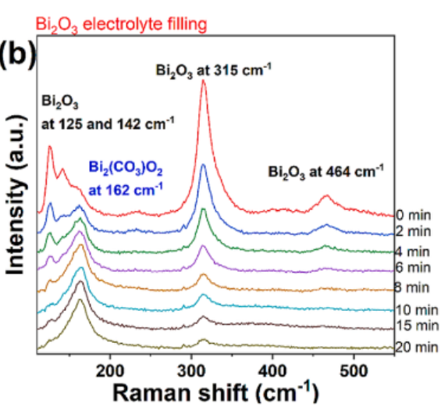
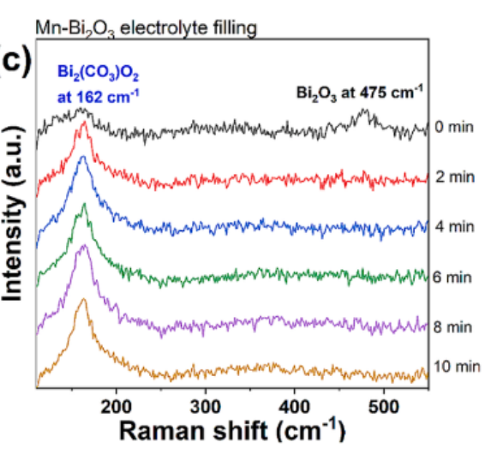
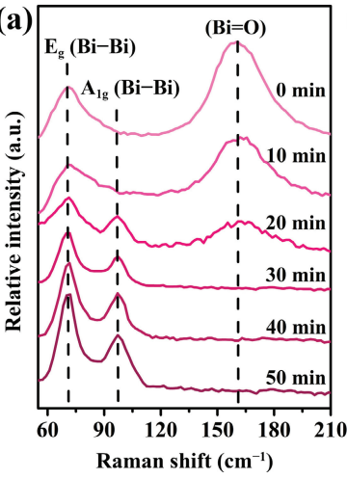
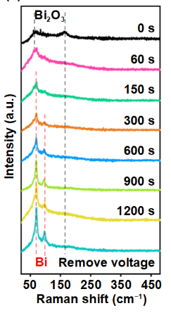
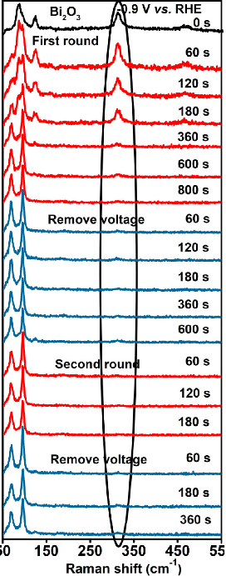
参考文献： doi: 10.1021/acscatal.9b04043
Hongbo Wang et al 2022 Int. J. Extrem. Manuf. 4 035002
https://doi.org/10.1007/s12274-023-6073-4
https://doi.org/10.1016/j.jcat.2024.115798
- 如果是因为隐瞒样品信息或者自己知道本材料的注意点未列出的，概不负责的哦，望理解。

